HSA –Bio –Online Kw.14

Das Gehirn
https://www.planet-schule.de/sf/filme-online.php?film=8487
Liebe Schülerrinnen und Schüler,
für die Abschlussprüfung müssen wir uns noch mit dem Gehirn auseinander setzen. Wir haben alle eins, aber wissen so richtig noch nicht, wie es funktioniert Deswegen schaut euch mal den kurzen Film an und lest bitte euch die Unterlagen durch, die ich euch sende. Ihr müsst noch nicht alles verstehen, aber in Grundzügen wissen, was das Gehirn so leistet.
Die einzelnen Teile des Gehirns solltet ihr mal auswendig lernen. Das wurde im letzten Jahr abgefragt. Schaut mal, ob ihr klar kommt…….

Einführung:
Dein Gehirn wird während dem Schlafen mehr beansprucht als sonst. Aber ist das nicht etwas merkwürdig? Sollte sich das Gehirn beim Schlafen nicht lieber erholen, um am nächsten Tag wieder komplett funktionsfähig zu sein?
Das Gehirn steuert deinen ganzen Körper und ist für alle deine Handlungen verantwortlich. Für diese verschiedenen Handlungen sind im Gehirn bestimmte Hirnregionen zuständig. Es wird im Gehirn zwischen folgenden drei Hauptbereichen unterschieden: Das Großhirn, Mittelhirn und Kleinhirn.
Das Großhirn (Telencephalon) lässt sich in zwei symmetrische Hälften unterteilen (Hemisphären), die in der Mitte durch den sogennanten Balken (Corpus callosum) verbunden sind. Dieser ermöglicht so den Informationsaustausch und deren Zusammenarbeit. Jede Gehirnhälfte hat seine eigenen Aufgaben zu bewältigen. Die linke Gehirnhälfte steuert die Sprache und das logische Denken. Die rechte Gehirnhälfte ist für kreative und künstlerische Tätigkeiten sowie für die Orientierung zuständig. Die Hirnrinde (Neocortex) ist durch Faltung stark vergrößert und bildet die äußerste Schicht des Großhirns. In der Hirnrinde laufen die von Sinneszellen eintreffenden Informationen ein und werden ausgewertet. Letztendlich werden diese im Gehirn gespeichert und zu bewussten Sinneswahrnehmungen umgewandelt. Zum Beispiel bekommen wir durch das Großhirn die Erkenntnis, dass es sich beispielsweise um ein Auto handelt.
Das Mittelhirn (Mesencephalon) hat die Aufgabe Informationen zwischen dem Großhirn und dem Rückenmark weiterzuleiten. Zudem kontrolliert das Mittelhirn unter anderem die Augenbewegungen und erhält sensorische Impulse (ein kurzer Außenreiz, der auf das sensorische Nervensystem einwirkt).
Die Brücke (Pons) ist die Schaltzentrale zwischen dem Großhirn und dem Kleinhirn. Ebenso ist sie dafür zuständig, dass der Durchgang der Bahnen für die vorderen und hinteren Bereiche des zentralen Nervensystems miteinander verbunden wird.
Das Kleinhirn (Cerebellum) ist für die Koordination der Bewegungsabläufe, des Gleichgewichts und der Körperhaltung verantwortlich. Außerdem arbeitet das Kleinhirn bei solchen Vorgängen mit den motorischen Zentren des Großhirns zusammen. Bei diesem Hergang erhält es Rückmeldungen vom Großhirn, um die Bewegungsabläufe zu korrigieren und kontrollieren. Alle motorischen Tätigkeiten ( z.B. Fußballstoß, Klavier spielen, usw. ) sind auf das Kleinhirn angewiesen.
Das Nachhirn (Myelencephalon) steuert lebenswichtige Funktionen wie die Atmung, Reflexe und den Herzschlag. In dieser Hirnregion findet eine Kreuzung der Nervenbahnen statt, die aus dem Rückenmark stammen. Zudem werden motorische Fasern (steuern die Bewegungen des Körpers) einer Körperseite in die gegenüberliegende Gehirnhälfte bearbeitet.
Der Thalamus filtert (trennt und entscheidet zunächst über wichtige Informationen), die als sensorische Signale der Großhirnrinde weitergeleitet werden sollen. Außerdem blockiert er im Schlaf die Impulse zum Großhirn, damit das Gehirn nicht überlastet wird.
Der Hypothalamus kontrolliert das vegetative Nervensystem (VNS) und über die Hypophyse (Hirnanhangsdrüse) auch Teile des Hormonsystems. Ergänzend ist der Hypothalamus verantwortlich für einige Körperfunktionen, wie der Nahrungsaufnahme oder der sexuellen Attraktivität. Die vom Hypothalamus gebildeten Hormone werden in der Hypophyse gespeichert.
Diese besteht aus zwei Anteilen: der Neurohypophase und der Adenohypophyse. Die Neurohypophase enthält Hormone, die von Neuronen des Hypothalamus gebildet wurden. Die Adenohypophyse ist dafür zuständig Hormone herzustellen, welche auf andere Hormondrüsen wirken und zum Beispiel die Fortpflanzung und das Wachstum beeinflussen. Im Übrigen steuert der Hypothalamus die Hormonproduktion der Hypophyse.
Die Epiphyse hat die Aufgabe Melatonin zu produzieren und über das Melatonin werden die Prozesse des Schlaf-Wach-Rhythmus gesteuert. Überdies wird die Epiphyse von den Augen über die Lichtverhältnisse informiert. Zum Beispiel sorgt die Epiphyse dafür, dass man jeden Morgen in etwa demselben Zeitraum aufwacht und der Körper sich somit an diese Schlafphasen gewöhnt.

Die Abbildung zeigt eine Zeichnung des menschlischen Gehirns. Ergänzen Sie die richtigen Fachbegriffe.
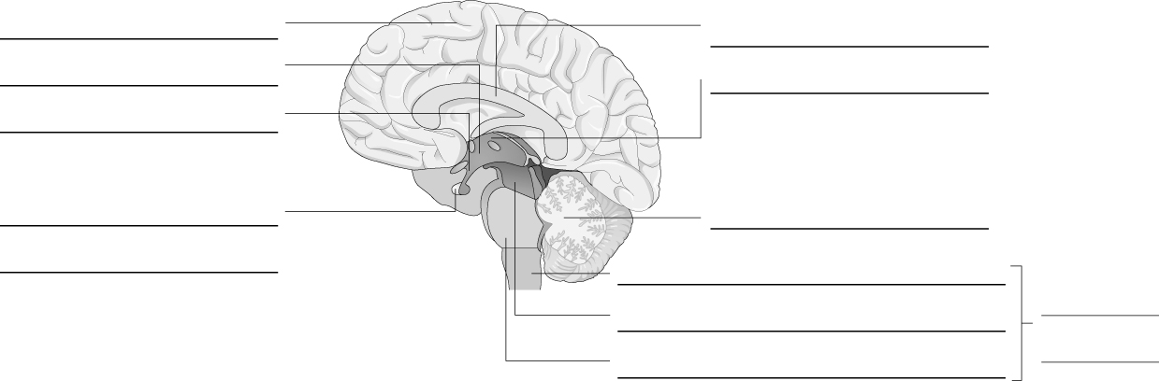

https://www.brgdomath.com/psychologie/lernen-und-ged%C3%A4chtnis-tk-3/was-passiert-beim-lernen-im-gehirn/

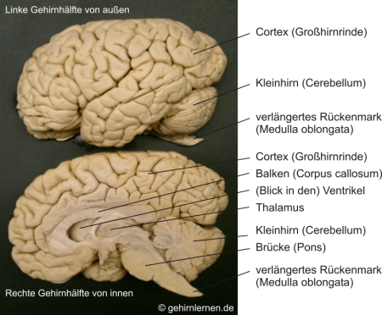Abb. 2.1: Gehirnhälften (Präparation)
Das Gehirn lässt sich grob in fünf Teile unterteilen, die – von hinten nach vorn betrachtet
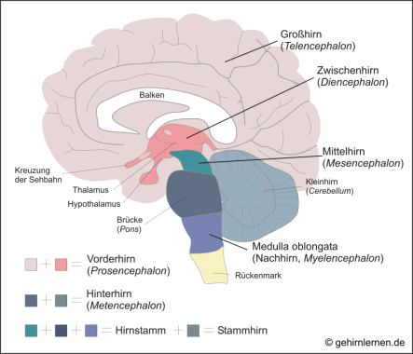Abb. 2.2

